荒川河川敷コース 西側・河口から6.5km～12.5km付近
12km
10km
11km
9km
8km
7km
水
WC
水
WC
水
WC
水
WC
水
WC
水
WC
水
WC
WC
水
WC
水
WC
WC
水
WC
１～６

７
８
10
９

11
12
13
16
14
15

17
19

18
20
21
22

23

24

25
26
27

北千住駅東口～荒川河川敷までのアクセス（jogで5分程度）
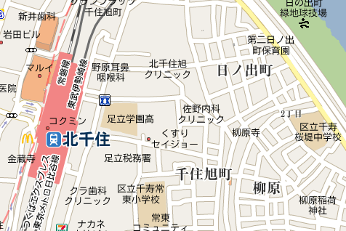
１
２
３
４
５
６
水
WC
○km
トイレ（紙の有無は各写真に記載）
水道（一応飲めるはず）
河口からの距離表示
※09年12月現在、工事のため7km表示がありません

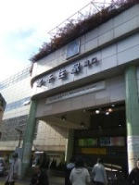  １．北千住駅 東口 | 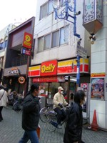  ２．北千住 東口前のデイリーヤマザキ | 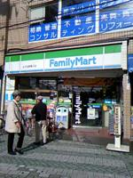  ３．商店街を進むと、左手にファミマ
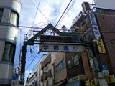  ４．商店街（学園通り）の突き当たり「美容室Rope」を左へ | 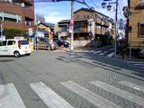  ５．五叉路を、デイリーヤマザキのある道へ進む | 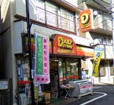
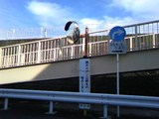  ６．突き当たり、スロープor階段を上り、 | 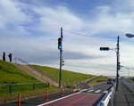  横断歩道を渡って階段を上ると… | 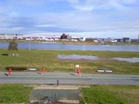  荒川に出ました！
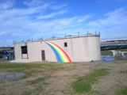  ７．トイレ（紙あり・キレイ！） | 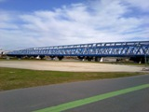  ８．千住新橋 | 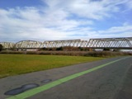  ９．東武伊勢崎線
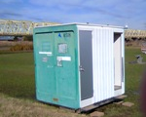  １０．トイレ（紙あり） | 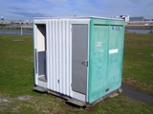  １１．トイレ（紙あり） | 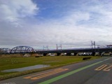  １２．堀切橋
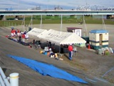  １３．トイレ（紙あり）  ※走路からグランドに降りる | 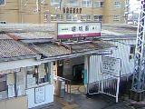  １４．東武伊勢崎線 掘切駅（各駅のみ停車） 東口の目の前は荒川！ | 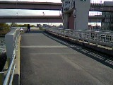  １５．荒川市民マラソンの鬼門  （道幅が急に狭くなり渋滞する）
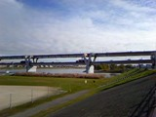  １６．首都高向島線 | 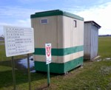  １７．トイレ（紙なし） | 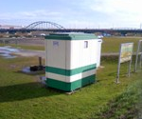  １８．トイレ（紙なし）
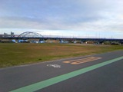  １９．四つ木橋 | 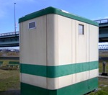  ２０．トイレ（紙なし） | 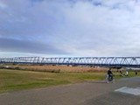  ２１．京成押上線
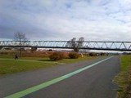  ２２．木根川橋 | 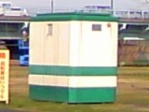  ２３．トイレ（紙なし） | 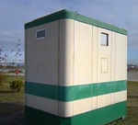  ２４．トイレ（紙なし）
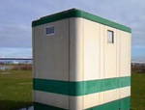  ２５．トイレ（紙なし） | 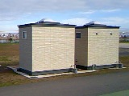  ２６．トイレ（紙あり・キレイ！） | 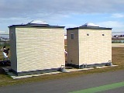  ２７．トイレ（紙あり・キレイ！）
※トイレの状態等は、曜日や時間帯によって違うかもしれません

◇◆◇コースの特徴◇◆◇
- アップダウンはほとんどなく、フラットなコースです。
- どうしてもアップダウンのトレーニングをしたい場合、土手を斜めに上り下りすれば、クロカンもどきができるかも？！
- 自転車の練習をしている人もいますが、走路が広いのでほとんど気にならず、走りやすいです。
- コース上に自販機はありません。車道に出れば所々にありますが、ドリンクは事前調達が無難です。
- 春先は風が恐ろしく強いので、午前中に走ることをおすすめします。
- 日陰が全くなく、地面からの照り返しもきついので、夏場は熱中症や日焼けに注意！
- 夏にはたまにアイスキャンディー売りの自転車が出没します(^^)
- ウェアなどをその辺に置いておくと、なくなることも…

◇◆◇お風呂情報◇◆◇
北千住の東口付近には銭湯が2軒ありますが、いずれも16:00オープンです。早い時間に走る場合は、荷物を駅ロッカーに入れる→走る→戻って荷物をピックアップ→銭湯、もしくは電車で3駅のスーパー銭湯へ。
①梅の湯
①
②
荒川
03-3881-6310
営業時間：16:00～24:00
不定休

②美登利湯
03-3881-6626
営業時間：16:00～23:00
定休：火曜

③THE SPA西新井
http://www.central.co.jp/thespa/nishiarai/
東武伊勢崎線 西新井駅（北千住から3駅目）西口から徒歩3分
03-5888-1526
営業時間：10:00～23:30
定休：毎月第1金曜日

by Shoko Okitsu
取材日時：2009年12月12日 10:00～13:00ごろ

